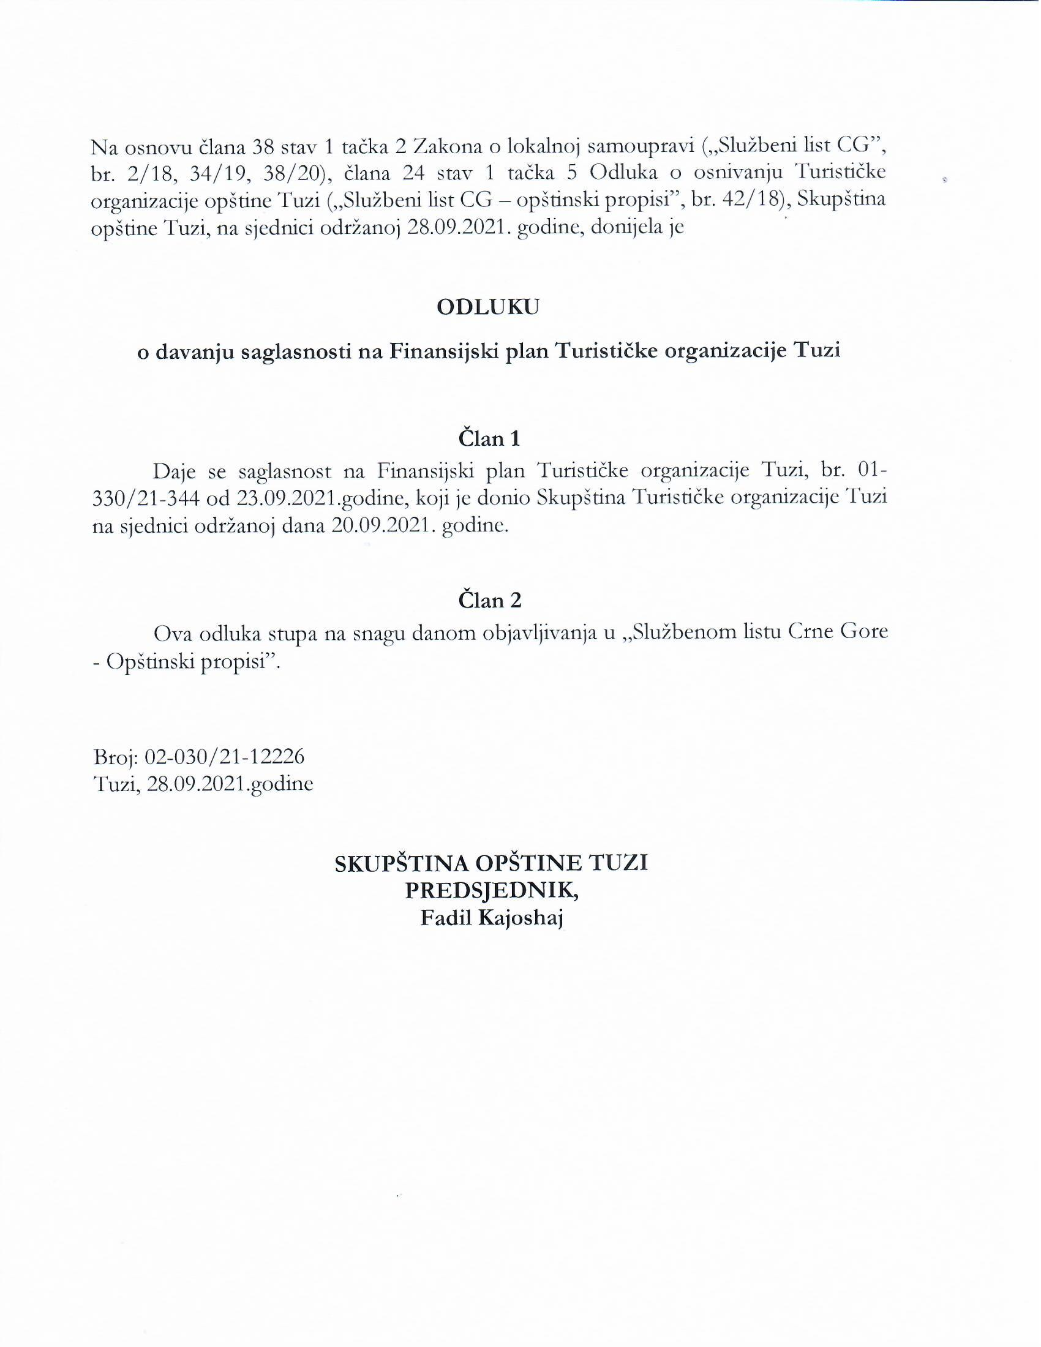

FINANSIJKI PLAN TURISTIČKE ORGANIZACIJE TUZI ZA
2021.GODINU

Broj: 01-330/21-
Tuzi, ___.09.2021.godine

OBRAZLOŽENJE FINANSIJSKOG PLANA
TURISTIČKE ORGANIZACIJE TUZI ZA 2021.GODINU

Na bazi procjene ostvarenja prihoda tokom 2020.godine, koja je urađena na osnovu ostvarenih prihoda za period od 01.01.2020.godine do 31.12.2020.godine, urađen je Finanijski plan Turističke organizacije Tuzi za 2021.godinu.

1.Planirana sredstva koja opredijeli Opština Tuzi za Turističku organizaciju Budžetom opštine za 2021.godinu iznose 30.000,00 €, kao i 30.000,00 € Zaključkom predsjednika Opštine Tuzi tokom 2021.godine.
-Budžetom Opštine za 2021.godinu planirano je 30.000,00 € za TO Tuzi.
-Opština Tuzi je Zaključkom predsjednika broj: 01-031/21-10743 od 17.08.2021.godine opredijelila dodatna sredstva za nesmetano funkcionisanje Turističke organizacije do kraja 2021.godine, odnosno za obavljanje djelatnosti i zadataka propisanih statutom naše organizacije.
Predsjednik opštine Tuzi je dana 17.08.2021.godine donio Zaključak da Odlukom o budžetu opštine Tuzi za 2021.godine vrši preusmjeravanje i opredjeljuje dodatna sredstva u ukupnom iznosu od 30.000,00 € na budžetsku stavku 43194 – Transferi lokalnoj turističkoj organizaciji.
Na Finansijski Plan Turističke organizacije Tuzi za 2021.godinu, Nacionalna Turistička organizacija Crne Gore je dala saglasnost i pozitivno mišljenje (akt broj: 01/01/5-5 od 20.01.2021.godine i broj: 01/01/15-5 od 15.09.2021.godine).
2.Sopstvena sredstva Turističke organizacije Tuzi planirana su u ukupnom iznosu od 56.500,00 €,
-Od boravišne takse planirani su prihodi u iznosu od 45.500,00 €.
-Prihodi od članskog doprinosa planirani su u iznosu od 11.000,00 €.

3.Donacije su planiranu u iznosu od 5.600,00 €.

Tabelarni prikaz planiranih prihoda za 2021.godinu:
Prihodi | Finansijski plan za 2021.godinu
1.Budžetska sredstva (sredstva koja opredijeli opština) | 60.000,00 €
2.Sopstveni prihodi | 56.500,00 €
2.1.Prihodi od boravišne takse | 45.500,00 €
2.2.Prihodi od članskog doprinosa | 11.000,00 €
3.Donacije | 5.600,00 €
UKUPNO | 122.100,00 €

Tabelarni prikaz planiranih rashoda za 2021.godinu:
Rashodi |  | Finansijski plan za 2021.godinu
1. | Zarade i ostala lična primanja | 65.000,00 €
1.1. | Bruto zarade i doprinosi na teret poslodavca | 56.000,00 €
1.2. | Rashodi po osnovu ugovora o angažovanju | 9.000,00 €
2. | Ostala lična primanja | 10.700,00 €
3. | Rashodi za materijal | 9.300,00 €
3.1. | Rashodi za energiju | 1.500,00 €
3.2. | Rashodi za gorivo | 1.800,00 €
3.3. | Rashodi za opremu | 5.000,00 €
3.4. | Rashodi za administrativni materijal | 1.000,00 €
4. | Rashodi za usluge | 10.900,00 €
4.1. | Službena putovanja | 400,00 €
4.2. | Reprezentacija | 1.500,00 €
4.3. | Komunikacione usluge | 1.500,00 €
4.4. | Renta | 5.000,00 €
4.5. | Komunalne usluge | 350,00 €
4.6. | Bankarska provizija | 150,00 €
4.7. | Stručno usavršavanje | 1.400,00 €
4.8. | Izrada i održavanje softvera | 600,00 €
5. | Rashodi za usluge za realizaciju projekata/aktivnosti | 10.600,00 €
5.1. | Uređenje pješačkih staza | 2.700,00 €
5.2. | Izrada turističke signalizacije grada | 3.300,00 €
5.3. | Projekti za arheološka istraživanja, konzervatorske i restauratorske radove, rekonstrukciju i promociju kulturnih dobara | 4.600,00 €
6. | Ostali rashodi | 15.600,00 €
6.1. | Izrada promotivnog materijala i informativno promotivna djelatnost | 7.000,00 €
6.2. | Organizovanje manifestacija | 7.500,00 €
6.3. | Ostalo | 1.100,00 €
 | UKUPNO | 122.100,00 €

1.1.Planirani troškovi za zaposlene Turističke organizacije za 2021.godinu iznose 56.000,00 € i obuhvataju sredstva za zarade zaposlenih lica Turističke organizacije Tuzi, kao i sredstva za dospjele i neizmirene obaveze po osnovu poreza i doprinosa.
1.2.Kod planiranih rashoda po osnovu ugovora o angažovanju spadaju rashodi po osnovu isplate ugovora o djelu i ugovora za obavljanje privremenih poslova za 3 angažovana lica koja obavljaju sledeće poslove: - knjigovodstvene i računovodstvene usluge; vođenje poslova javnih nabavki; pružanje pravnih usluga iz različitih pravnih oblasti.
Ovi rashodi su planirani u ukupnom iznosu od 9.000,00 €.

2.Ostala lična primanja u iznosu od 10.700,00 € odnose se na naknade za zaposlene, komisije, stručna lica i ostale naknade za članove Izvršnog odbora TO Tuzi.

3.Rashodi za materijal su planirani u ukupnom iznosu od 9.300,00 €, i to za:
3.1.Električnu energiju 1.500,00 €;
3.2.Gorivo 1.800,00 €;
3.3.Opremu 5.000,00 € - Ova sredstva su planirana za nabavku kancelarijskog namještaja; za nabavku računara i računarske opreme, itd;
3.4.Administrativni materijal 1.000,00 € - Ova sredstva su planirana za nabavku kancelarijskog materijala; za nabavku sredstava za održavanje higijene prostorija Turističke organizacije.

4.Rashodi za usluge planirani su u ukupnom iznosu od 10.900,00 €, i to za:
4.1.Troškove za službena putovanja za zaposlene TO 400,00 €;
4.2. Reprezentaciju i troškove bifea 1.500,00 €;
4.3.Komunikacione usluge 1.500,00 € - Ova sredstva su planirana za troškove fiksne i mobilne telefonije, za usluge interneta, itd;
4.4. Komunalne usluge 350,00 €;
4.5. Rentu 5.000,00 € - Ova sredstva su planirana za usluge rentiranja prostorija Turističke organizacije;
4.6. Bankarsku proviziju 150,00 €;
4.7. Stručno usavršavanje turističkih vodiča 1.400,00 €;
4.8. Izradu i održavanje softvera za prijavu i odjavu turista 600,00 €.

5.Rashodi za usluge za realizaciju projekata/aktivnosti planirani su u ukupnom iznosu od 10.600,00 €, i to za:
5.1. Uređenje pješačkih staza 2.700,00 €;
5.2. Izradu turističke signalizacije opštine 3.300,00 €;
5.3.Rashode za programske aktivnosti, rashode za arheološka istraživanja, konzervatorske i restauratorske aktivnosti i rashode za poboljšanje uslova turista 4.600,00 €.

6. Ostali rashodi planirani su u ukupnom iznosu od 15.600,00 €, i to za:
6.1.Izradu promotivnog materijala i informativno promotivne djelatnosti 7.000,00 € (Turističke mape i brošure, izrada reklamnog propagandnog materijala; promotivne usluge; izrada loga TO Tuzi, itd).
6.2.Organizovanje manifestacija od značaja tokom 2021.godine 7.500,00 €;
6.3.Ostalo 1.100,00 € - Ova sredstva su planirana za osiguranje zaposlenih TO, kao i za ostale troškove tekućeg održavanja.

IZVRŠNA DIREKTORICA
Leonora Dedivanović

___________________

